## **Автоматичний гематологічний аналізатор**

## **Abacus 380**

## **Виробник:** Diatron MI Zrt, Угорщина

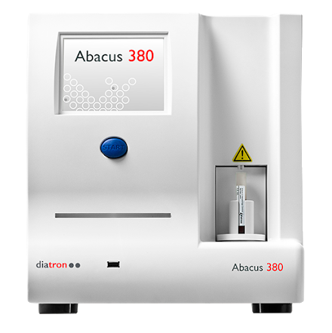

## **Abacus 380** - це компактний **3-diff** аналізатор з продуктивністю **80 тестів/годину**, що управляється за допомогою кольорового сенсорного екрану.



## Система ідеально підійде для лабораторій *приватних та державних закладів*, які шукають *надійний, швидкий, точний та простий у використанні* аналізатор.

**Основні технічні параметри:**

|  |  |
| --- | --- |
| **Продуктивність** | 80 тестів/годину |
| **Вимірювані**  **параметри** | 22 параметри з диференціацією лейкоцитів на 3 субполяції:  *WBC (лейкоцити); LYM (лімфоцити); MID (клітини середнього розміру): GRA (гранулоцити); LYM% (відносний вміст лімфоцитів); MID% (відносний вміст клітин середнього розміру); GRA% (відносний вміст гранулоцитів); RBC (еритроцити); HCT (гематокрит); MCV (середній об’єм еритроцита); HGB (гемоглобін); MCH (середній вміст гемоглобіну в еритроциті); MCHC (середня концентрація гемоглобіну в еритроцитах); PLT (тромбоцити); PCT (тромбокрит); MPV (середній об’єм тромбоцитів); P-LCC (кількість великих тромбоцитів); P-LCR (частка великих тромбоцитів); RDW-CV (розподіл еритроцитів, коефіцієнт варіації у відсотках); RDW-SD (розподіл еритроцитів, стандартне відхилення в абсолютних числах); PDW-CV (розподіл тромбоцитів, коефіцієнт варіації у відсотках); PDW-SD (розподіл тромбоцитів, стандартне відхилення в абсолютних числах)* |
| **Об’єм зразка** | * 25 мкл в нормальному режимі * 50 мкл в режимі попереднього розведення |
| **Забір зразка** | забір з відкритих пробірок |
| **Методи вимірювання** | метод волюметричного імпедансу для підрахунку клітин крові (WBC, RBC, PLT); фотометричний метод для визначення вмісту гемоглобіну (HGB) |
| **Калібрування** | автоматичне або ручне |
| **Контроль якості** | * окрема база даних контролю якості * побудова карт Леві-Дженнінгса |
| **Коефіцієнт розведення** | WBC, HGB: 1:160 / RBC, PLT: 1:32000 |
| **Вимірювальні камери** | 2 камери для розведення цільної крові та підрахунку |
| **Апертури** | 70 мкм (RBC/PLT), 100 мкм (WBC/MIX) |
| **Пам’ять, збереження даних** | 10 000 результатів, включаючи гістограми 3-diff WBC, RBC і PLT та дані контролю якості |
| **Мова інтерфейсу** | англійська, російська та ін. за запитом |
| **Введення та виведення даних** | * кольоровий сенсорний екран * вбудований термопринтер |
| **Розміри, вага** | 32 x 30 x 35 см; 15 кг |

**Аналізатор сечі URI-TEX 300**

*Виробник: Cormay, Польща*

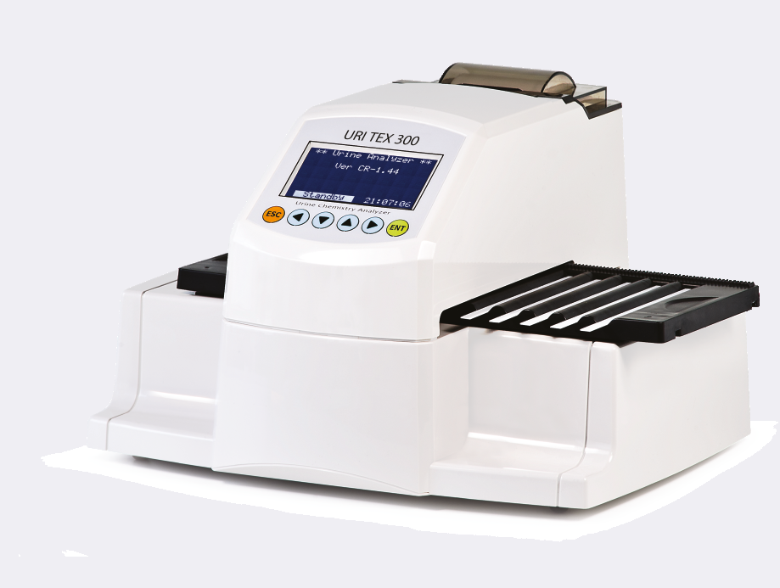

Напівавтоматичний аналізатор **URI-TEX 300** володіє високою пропускною здатністю для максимально швидко зчитувати результатів сечових смужок та визначення **13 базових параметрів сечі**.

Платформа для подачі смужок вміщає **10 пацієнтів** одночасно.

Апарат оснащений великим РК дисплеєм та є зручний і простим у використанні.

Результати, включаючи дату та час вимірювання, порядковий номер та ідентифікатор, зберігаються у внутрішній пам’яті та можуть бути роздруковані за допомогою вбудованого термопринтера.

Аналізатор має функцію вимірювання співвідношення креатиніну та альбуміну і співвідношення білка та креатиніну.

Для забезпечення високої якості досліджень в комплект аналізатора входять також калібрувальні смужки.

**Досліджуванні параметри:** *питома вага, pH, лейкоцити, глюкоза, білок, кетони, мікроальбумін, креатинін, білірубін, уробіліноген, нітрити, аскорбінова кислота, кров.*

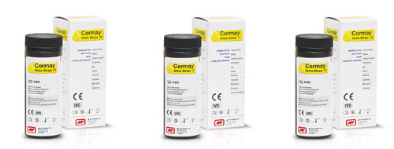

**Технічні характеристики:**

|  |  |
| --- | --- |
| **Тип зчитування** | *Відбивна фотометрія* |
| **Пропускна здатність** | *300 тестів/год в звичайному режимі*  *800 тестів/год в швидкому режимі* |
| **Довжини хвиль** | *460, 550 та 650 нм* |
| **Пам'ять** | *2000 результатів* |
| **Принтер** | *Вбудований термопринтер* |
| **Дисплей** | *LCD* |
| **Інтерфейс** | *2 порти RS 232C та 1 порт PS/2* |
| **Маса нетто** | *1,3 кг* |
| **Живлення** | *DC 12В/3.33A* |
| **Підключення до ЛІС** | *Доступне* |
| **Доступні мови** | *Англійська, російська, українська* |
| **Розміри, вага** | *275х250х170 мм; 1,3 кг* |

Опційно доступні такі фукції:

* *Ідентифікація зразків за допомогою баркод-рідера.*
* Підключення зовнішньої клавіатури.

***Аналізатор автоматичний***

***для вимірювання концентрації глюкози***

**1. Призначення аналізатора**

Автоматичний аналізатор глюкози EKSAN-Gm призначений для вимірювання концентрації

глюкози в крові, сироватці (плазмі)та інших біологічних рідинах без спеціальної обробки

проби.

Аналізатор працює з 50 мл дозатором, що має синхродатчик, який забезпечує автоматичний

цикл вимірювання.

Для роботи з аналізатором потрібні наступні експлуатаційні матеріали:

1. Глюкозооксидазна мембрана MG-1

ТУ 2031227-03-93

2. 10 ммоль калібрувальний розчин глюкози

ТУ 2031227-11-95

3. Сухий фосфатний буфер 0,01 М рН 7,3 ± 0,1

ТУ 2031227-01-94

|  |  |
| --- | --- |
| **№** | **Характеристики товару** |
| **1.1** | Аналізатор автоматичний для вимірювання концентрації глюкози EKSAN-Gm |
| **2** | Призначення: |
| **2.1** | Аналізатор автоматичний для вимірювання концентрації глюкози EKSAN-Gm призначений для вимірювання концентрації глюкози в крові, сироватці (плазмі) та інших біологічних рідин без спеціальної обробки проби |
| **3** | Технічні дані автоматичного аналізатора: |
| 3.1 | Діапазон визначення концентрації глюкози(2-30) ммоль |
| 3.2 | Відносне стандартне відхилення ≤ 5% |
| 3.3 | Число розрядів індикаторного табло 2×16 |
| 3.4 | Об’єм проби 50 мкл |
| 3.5 | Час промивання вимірювальної комірки:залежить від концентрації виміряної глюкози і триває (40 - 70) ± 1 сек |
| 3.6 | Витрата буферного розчину на один аналіз (10 - 17) ± 5 мл |
| 3.7 | Тривалість одного вимірювання 11 сек |
| 3.7 | Максимальна продуктивність 60 вимірювань/год |
| 3.8 | Габарити аналізатора не менше ніж 220мм×380мм×150мм |
| 3.9 | Вага аналізатора ≤5 кг |
| 3.10 | Ресурс роботи аналізатора при щоденному використанні не менше 6 годин на добу3 роки |
| 3.11 | Живлення від мережі (220 ± 10) В 50Hz |
| 3.12 | Споживча потужність ≤ 30 Вт |

**Аналізатор електролітів GE300**

Виробник: GENRUI, КНР

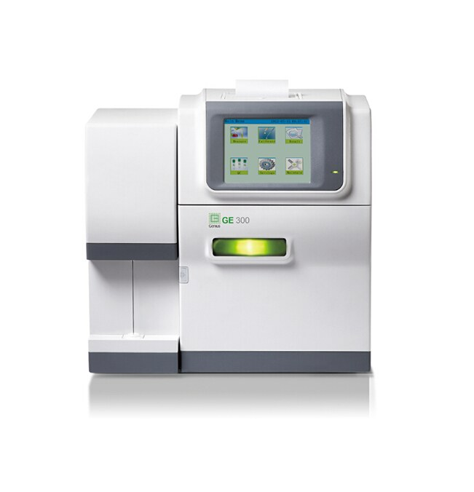

Простий у використанні аналізатор електролітів не тільки має високу продуктивність - **60 зразків/годину**, але також оснащений гуманізованим програмним забезпеченням.

*Великий сенсорний екран, зручний інтерфейс і простота в експлуатації забезпечують приємний досвід тестування для користувачів.*

Досліджувані параметри: **K+, Na+, Cl-, Ca2+ (іонізований та загальний), pH.**

Діапазон досліджуваних параметрів

|  |  |  |
| --- | --- | --- |
| Іон | Діапазон вимірювання (ммоль/л) | Лінійність (ммоль/л) |
| K+ | 0,3-20,0 | 1,5-7,5 |
| Na+ | 20,0-200,0 | 100-180 |
| Cl- | 20,0-200,0 | 80-160 |
| іCa2+ | 0,1-6,0 | 0,5-2,5 |
| pH | 3,0-11,0 | 6,8-7,6 |

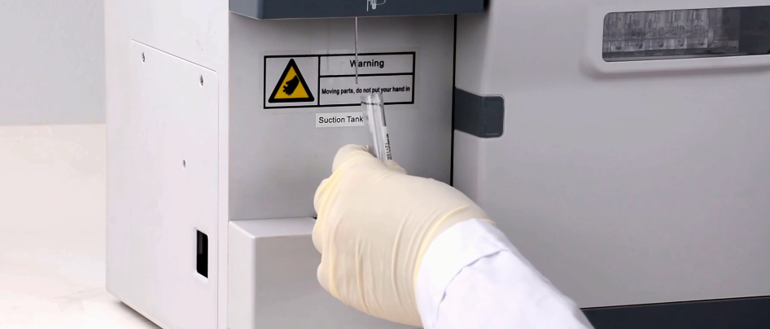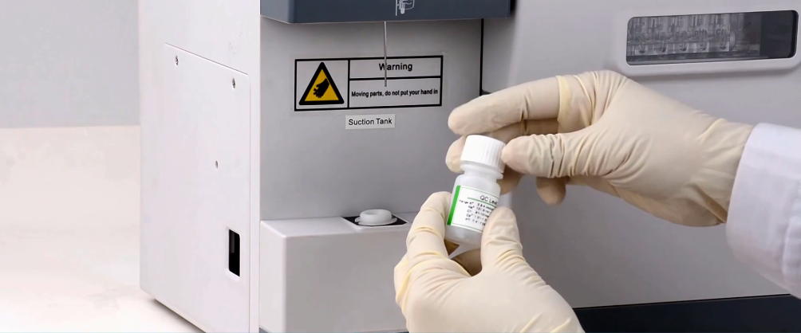

Технічні характеристики:

|  |  |
| --- | --- |
| Продуктивність | 60 тестів/годину |
| Тип системи | закрита реагентна система, моніторинг в режимі реального часу |
| Принцип роботи | іон-селективні електроди |
| Управління | 5.6-дюймовий кольоровий сенсорний екран |
| Об’єм зразка | 100-200 мкл |
| Тип зразка | сироватка крові, розведена сеча |
| Контроль якості | * 3 рівні контролю якості * побудова кривих Леві-Дженінгса * автоматичний розрахунок SD (стандартного відхилення), CV (коефіцієнту варіації) |
| Калібрування | 2 режими: автоматичний та за запитом |
| Виведення даних | * внутрішній термопринтер * підключення до зовнішнього принтера |
| Пам’ять | до 10 000 результатів пацієнтів |
| Робочі умови | температура - 15-30°C, вологість – 20-80% |
| Експортування даних | порт RS-232, підключення до системи ЛІС/LIS |
| Робоча температура | 15-30°C |
| Розміри | 43 х 27,5 х 41 см |
| Вага | 8 кг |